BERITA ACARA PEMERIKSAAN HASIL PEKERJAAN TERMIN I
PETUGAS LAPANGAN
SENSUS EKONOMI 2026

Nomor: B-022/BAPP-I-SE2026/1211/SS.330/2026

Pada hari ini Kamis, tanggal enam belas, bulan Juli, tahun dua ribu dua puluh enam (16-07-2026), berdasarkan Perjanjian Kerja pada Badan Pusat Statistik Kabupaten Karo Nomor: B-071/SPK-SE2026/1211/SS.330/2026, bertempat di Berastagi, kami yang bertanda tangan di bawah ini:
1. Nama : Nurhamidah Gozali SST, M.M.
NIP : 198309282008012006
Jabatan : Ketua Tim Pelaksana Sensus Ekonomi 2026 BPS
Kabupaten Karo.
dalam hal ini mewakili:
Nama : Efraim Dwinta Purba SST, ME
NIP : 199212302014121001
Jabatan : PPK BPS Kabupaten Karo, selanjutnya disebut sebagai PIHAK PERTAMA.
2. Nama : Glori Esteria Br Perangin-Angin
NIK : 1206136907030001
Jabatan : Petugas Lapangan Sensus Ekonomi 2026
bertindak untuk dan atas namanya sendiri, selanjutnya disebut sebagai PIHAK KEDUA.

Dengan ini menyatakan:
- PIHAK KEDUA telah melaksanakan pekerjaan Pendataan Lapangan Sensus Ekonomi 2026 pada Badan Pusat Statistik Kabupaten Karo berdasarkan Perjanjian Kerja Nomor: B-071/SPK-SE2026/1211/SS.330/2026, sesuai dengan target pekerjaan termin I yang ditetapkan sebesar 406 usaha dan keluarga.
- PIHAK KEDUA telah menyelesaikan pekerjaan termin I Pendataan Lapangan Sensus Ekonomi 2026 berdasarkan hasil pemeriksaan dan evaluasi pekerjaan sebagaimana tercantum dalam lampiran.
- Berdasarkan angka 2 tersebut di atas, PIHAK KEDUA menyerahkan hasil pekerjaan Pendataan Lapangan Sensus Ekonomi 2026 kepada PIHAK PERTAMA, dan PIHAK PERTAMA menerima hasil pekerjaan tersebut yang telah sesuai dengan seharusnya;
- Hasil pekerjaan Pendataan Lapangan Sensus Ekonomi 2026 sebagaimana dimaksud dalam angka 3, berupa dokumen hasil Pendataan Lapangan Sensus Ekonomi 2026, sejumlah 406 usaha dan keluarga.
- Hasil pekerjaan pendataan sebagaimana dimaksud pada angka 4 yang memerlukan pemeriksaan lanjutan, akan dilakukan pengecekan, perubahan, dan/atau kunjungan kembali ke lapangan merujuk pada perjanjian yang ditandatangani oleh PARA PIHAK.
Demikian Berita Acara ini dibuat dengan sebenarnya dalam rangkap 2 (dua) dan menjadi sah berlaku setelah ditandatangani oleh KEDUA BELAH PIHAK.

PIHAK KEDUA,  (Glori Esteria Br Perangin-Angin) | PIHAK PERTAMA,  (Nurhamidah Gozali SST, M.M.)

Menyetujui,
Pejabat Pembuat Komitmen

(Efraim Dwinta Purba SST, ME)
LAMPIRAN
BERITA ACARA PEMERIKSAAN PEKERJAAN TERMIN I
PETUGAS LAPANGAN SENSUS EKONOMI 2026
PADA BADAN PUSAT STATISTIK KABUPATEN KARO
NOMOR: B-022/BAPP-I-SE2026/1211/SS.330/2026

- DAFTAR URAIAN PEKERJAAN, WAKTU PENYELESAIAN, TARGET PEKERJAAN, REALISASI PEKERJAAN DAN NILAI PERJANJIAN

Uraian Pekerjaan | Waktu Pekerjaan | Target Pekerjaan |  | Realisasi Pekerjaan | Nilai Perjanjian
 |  | Presentase | Volume
(1) | (2) | (3) | (4) | (5) | (6)
Melakukan pendataan lapangan door to door Sensus Ekonomi 2026 termin I | Minimal 1 bulan | 40% | (406) Usaha dan Keluarga | Telah mencapai target pekerjaan sebesar (406) Usaha dan Keluarga | Rp4.713.000,00
Terbilang: Empat juta tujuh ratus tiga belas ribu rupiah |  |  |  |  | Rp4.713.000,00

- BUKTI PENCAPAIAN PEKERJAAN
Screenshoot Aplikasi Fasih

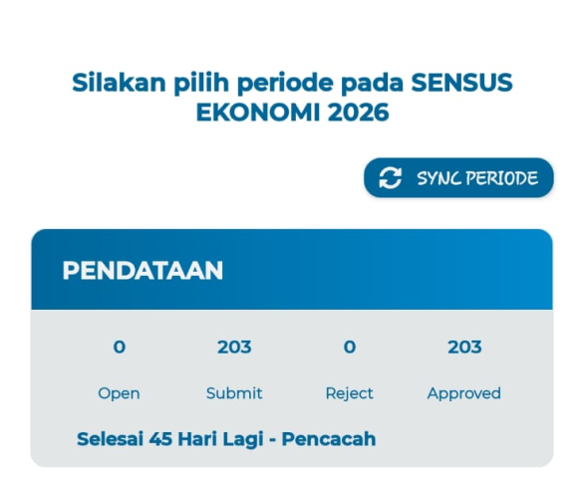

PIHAK KEDUA,  (Glori Esteria Br Perangin-Angin) | PIHAK PERTAMA,  (Nurhamidah Gozali SST, M.M.)

Menyetujui,
Pejabat Pembuat Komitmen

(Efraim Dwinta Purba SST, ME)
BERITA ACARA PEMERIKSAAN HASIL PEKERJAAN TERMIN I
PETUGAS LAPANGAN
SENSUS EKONOMI 2026

Nomor: B-023/BAPP-I-SE2026/1211/SS.330/2026

Pada hari ini Kamis, tanggal enam belas, bulan Juli, tahun dua ribu dua puluh enam (16-07-2026), berdasarkan Perjanjian Kerja pada Badan Pusat Statistik Kabupaten Karo Nomor: B-069/SPK-SE2026/1211/SS.330/2026, bertempat di Berastagi, kami yang bertanda tangan di bawah ini:
1. Nama : Nurhamidah Gozali SST, M.M.
NIP : 198309282008012006
Jabatan : Ketua Tim Pelaksana Sensus Ekonomi 2026 BPS
Kabupaten Karo.
dalam hal ini mewakili:
Nama : Efraim Dwinta Purba SST, ME
NIP : 199212302014121001
Jabatan : PPK BPS Kabupaten Karo, selanjutnya disebut sebagai PIHAK PERTAMA.
2. Nama : Asmarita Br Perangin Angin
NIK : 1206134904820001
Jabatan : Petugas Lapangan Sensus Ekonomi 2026
bertindak untuk dan atas namanya sendiri, selanjutnya disebut sebagai PIHAK KEDUA.

Dengan ini menyatakan:
- PIHAK KEDUA telah melaksanakan pekerjaan Pendataan Lapangan Sensus Ekonomi 2026 pada Badan Pusat Statistik Kabupaten Karo berdasarkan Perjanjian Kerja Nomor: B-069/SPK-SE2026/1211/SS.330/2026, sesuai dengan target pekerjaan termin I yang ditetapkan sebesar 427 usaha dan keluarga.
- PIHAK KEDUA telah menyelesaikan pekerjaan termin I Pendataan Lapangan Sensus Ekonomi 2026 berdasarkan hasil pemeriksaan dan evaluasi pekerjaan sebagaimana tercantum dalam lampiran.
- Berdasarkan angka 2 tersebut di atas, PIHAK KEDUA menyerahkan hasil pekerjaan Pendataan Lapangan Sensus Ekonomi 2026 kepada PIHAK PERTAMA, dan PIHAK PERTAMA menerima hasil pekerjaan tersebut yang telah sesuai dengan seharusnya;
- Hasil pekerjaan Pendataan Lapangan Sensus Ekonomi 2026 sebagaimana dimaksud dalam angka 3, berupa dokumen hasil Pendataan Lapangan Sensus Ekonomi 2026, sejumlah 227 usaha dan keluarga.
- Hasil pekerjaan pendataan sebagaimana dimaksud pada angka 4 yang memerlukan pemeriksaan lanjutan, akan dilakukan pengecekan, perubahan, dan/atau kunjungan kembali ke lapangan merujuk pada perjanjian yang ditandatangani oleh PARA PIHAK.
Demikian Berita Acara ini dibuat dengan sebenarnya dalam rangkap 2 (dua) dan menjadi sah berlaku setelah ditandatangani oleh KEDUA BELAH PIHAK.

PIHAK KEDUA,  (Asmarita Br Perangin Angin) | PIHAK PERTAMA,  (Nurhamidah Gozali SST, M.M.)

Menyetujui,
Pejabat Pembuat Komitmen

(Efraim Dwinta Purba SST, ME)
LAMPIRAN
BERITA ACARA PEMERIKSAAN PEKERJAAN TERMIN I
PETUGAS LAPANGAN SENSUS EKONOMI 2026
PADA BADAN PUSAT STATISTIK KABUPATEN KARO
NOMOR: B-023/BAPP-I-SE2026/1211/SS.330/2026

- DAFTAR URAIAN PEKERJAAN, WAKTU PENYELESAIAN, TARGET PEKERJAAN, REALISASI PEKERJAAN DAN NILAI PERJANJIAN

Uraian Pekerjaan | Waktu Pekerjaan | Target Pekerjaan |  | Realisasi Pekerjaan | Nilai Perjanjian
 |  | Presentase | Volume
(1) | (2) | (3) | (4) | (5) | (6)
Melakukan pendataan lapangan door to door Sensus Ekonomi 2026 termin I | Minimal 1 bulan | 40% | (427) Usaha dan Keluarga | Telah mencapai target pekerjaan sebesar (227) Usaha dan Keluarga | Rp4.713.000,00
Terbilang: Empat juta tujuh ratus tiga belas ribu rupiah |  |  |  |  | Rp4.713.000,00

- BUKTI PENCAPAIAN PEKERJAAN
Screenshoot Aplikasi Fasih

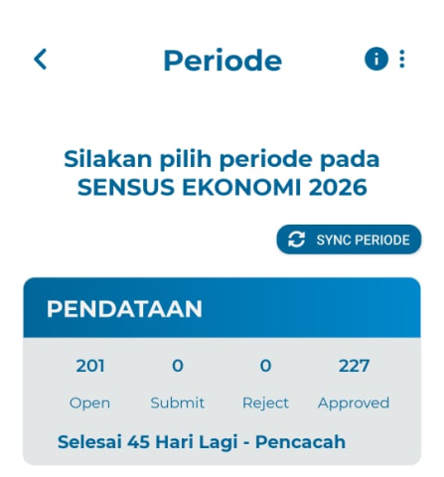

PIHAK KEDUA,  (Asmarita Br Perangin Angin) | PIHAK PERTAMA,  (Nurhamidah Gozali SST, M.M.)

Menyetujui,
Pejabat Pembuat Komitmen

(Efraim Dwinta Purba SST, ME)
BERITA ACARA PEMERIKSAAN HASIL PEKERJAAN TERMIN I
PETUGAS LAPANGAN
SENSUS EKONOMI 2026

Nomor: B-024/BAPP-I-SE2026/1211/SS.330/2026

Pada hari ini Kamis, tanggal enam belas, bulan Juli, tahun dua ribu dua puluh enam (16-07-2026), berdasarkan Perjanjian Kerja pada Badan Pusat Statistik Kabupaten Karo Nomor: B-076/SPK-SE2026/1211/SS.330/2026, bertempat di Berastagi, kami yang bertanda tangan di bawah ini:
1. Nama : Nurhamidah Gozali SST, M.M.
NIP : 198309282008012006
Jabatan : Ketua Tim Pelaksana Sensus Ekonomi 2026 BPS
Kabupaten Karo.
dalam hal ini mewakili:
Nama : Efraim Dwinta Purba SST, ME
NIP : 199212302014121001
Jabatan : PPK BPS Kabupaten Karo, selanjutnya disebut sebagai PIHAK PERTAMA.
2. Nama : Yana Ella Theresia Br Sembiring
NIK : 1206136805990002
Jabatan : Petugas Lapangan Sensus Ekonomi 2026
bertindak untuk dan atas namanya sendiri, selanjutnya disebut sebagai PIHAK KEDUA.

Dengan ini menyatakan:
- PIHAK KEDUA telah melaksanakan pekerjaan Pendataan Lapangan Sensus Ekonomi 2026 pada Badan Pusat Statistik Kabupaten Karo berdasarkan Perjanjian Kerja Nomor: B-076/SPK-SE2026/1211/SS.330/2026, sesuai dengan target pekerjaan termin I yang ditetapkan sebesar 395 usaha dan keluarga.
- PIHAK KEDUA telah menyelesaikan pekerjaan termin I Pendataan Lapangan Sensus Ekonomi 2026 berdasarkan hasil pemeriksaan dan evaluasi pekerjaan sebagaimana tercantum dalam lampiran.
- Berdasarkan angka 2 tersebut di atas, PIHAK KEDUA menyerahkan hasil pekerjaan Pendataan Lapangan Sensus Ekonomi 2026 kepada PIHAK PERTAMA, dan PIHAK PERTAMA menerima hasil pekerjaan tersebut yang telah sesuai dengan seharusnya;
- Hasil pekerjaan Pendataan Lapangan Sensus Ekonomi 2026 sebagaimana dimaksud dalam angka 3, berupa dokumen hasil Pendataan Lapangan Sensus Ekonomi 2026, sejumlah 199 usaha dan keluarga.
- Hasil pekerjaan pendataan sebagaimana dimaksud pada angka 4 yang memerlukan pemeriksaan lanjutan, akan dilakukan pengecekan, perubahan, dan/atau kunjungan kembali ke lapangan merujuk pada perjanjian yang ditandatangani oleh PARA PIHAK.
Demikian Berita Acara ini dibuat dengan sebenarnya dalam rangkap 2 (dua) dan menjadi sah berlaku setelah ditandatangani oleh KEDUA BELAH PIHAK.

PIHAK KEDUA,  (Yana Ella Theresia Br Sembiring) | PIHAK PERTAMA,  (Nurhamidah Gozali SST, M.M.)

Menyetujui,
Pejabat Pembuat Komitmen

(Efraim Dwinta Purba SST, ME)
LAMPIRAN
BERITA ACARA PEMERIKSAAN PEKERJAAN TERMIN I
PETUGAS LAPANGAN SENSUS EKONOMI 2026
PADA BADAN PUSAT STATISTIK KABUPATEN KARO
NOMOR: B-024/BAPP-I-SE2026/1211/SS.330/2026

- DAFTAR URAIAN PEKERJAAN, WAKTU PENYELESAIAN, TARGET PEKERJAAN, REALISASI PEKERJAAN DAN NILAI PERJANJIAN

Uraian Pekerjaan | Waktu Pekerjaan | Target Pekerjaan |  | Realisasi Pekerjaan | Nilai Perjanjian
 |  | Presentase | Volume
(1) | (2) | (3) | (4) | (5) | (6)
Melakukan pendataan lapangan door to door Sensus Ekonomi 2026 termin I | Minimal 1 bulan | 40% | (395) Usaha dan Keluarga | Telah mencapai target pekerjaan sebesar (199) Usaha dan Keluarga | Rp4.713.000,00
Terbilang: Empat juta tujuh ratus tiga belas ribu rupiah |  |  |  |  | Rp4.713.000,00

- BUKTI PENCAPAIAN PEKERJAAN
Screenshoot Aplikasi Fasih

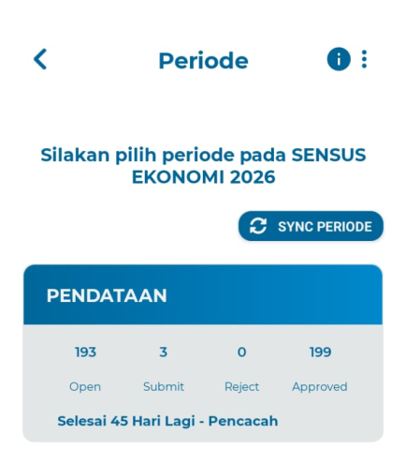

PIHAK KEDUA,  (Yana Ella Theresia Br Sembiring) | PIHAK PERTAMA,  (Nurhamidah Gozali SST, M.M.)

Menyetujui,
Pejabat Pembuat Komitmen

(Efraim Dwinta Purba SST, ME)
BERITA ACARA PEMERIKSAAN HASIL PEKERJAAN TERMIN I
PETUGAS LAPANGAN
SENSUS EKONOMI 2026

Nomor: B-025/BAPP-I-SE2026/1211/SS.330/2026

Pada hari ini Kamis, tanggal enam belas, bulan Juli, tahun dua ribu dua puluh enam (16-07-2026), berdasarkan Perjanjian Kerja pada Badan Pusat Statistik Kabupaten Karo Nomor: B-068/SPK-SE2026/1211/SS.330/2026, bertempat di Berastagi, kami yang bertanda tangan di bawah ini:
1. Nama : Nurhamidah Gozali SST, M.M.
NIP : 198309282008012006
Jabatan : Ketua Tim Pelaksana Sensus Ekonomi 2026 BPS
Kabupaten Karo.
dalam hal ini mewakili:
Nama : Efraim Dwinta Purba SST, ME
NIP : 199212302014121001
Jabatan : PPK BPS Kabupaten Karo, selanjutnya disebut sebagai PIHAK PERTAMA.
2. Nama : Simon Lestari Sinulingga
NIK : 1206131411780001
Jabatan : Petugas Lapangan Sensus Ekonomi 2026
bertindak untuk dan atas namanya sendiri, selanjutnya disebut sebagai PIHAK KEDUA.

Dengan ini menyatakan:
- PIHAK KEDUA telah melaksanakan pekerjaan Pendataan Lapangan Sensus Ekonomi 2026 pada Badan Pusat Statistik Kabupaten Karo berdasarkan Perjanjian Kerja Nomor: B-068/SPK-SE2026/1211/SS.330/2026, sesuai dengan target pekerjaan termin I yang ditetapkan sebesar 337 usaha dan keluarga.
- PIHAK KEDUA telah menyelesaikan pekerjaan termin I Pendataan Lapangan Sensus Ekonomi 2026 berdasarkan hasil pemeriksaan dan evaluasi pekerjaan sebagaimana tercantum dalam lampiran.
- Berdasarkan angka 2 tersebut di atas, PIHAK KEDUA menyerahkan hasil pekerjaan Pendataan Lapangan Sensus Ekonomi 2026 kepada PIHAK PERTAMA, dan PIHAK PERTAMA menerima hasil pekerjaan tersebut yang telah sesuai dengan seharusnya;
- Hasil pekerjaan Pendataan Lapangan Sensus Ekonomi 2026 sebagaimana dimaksud dalam angka 3, berupa dokumen hasil Pendataan Lapangan Sensus Ekonomi 2026, sejumlah 169 usaha dan keluarga.
- Hasil pekerjaan pendataan sebagaimana dimaksud pada angka 4 yang memerlukan pemeriksaan lanjutan, akan dilakukan pengecekan, perubahan, dan/atau kunjungan kembali ke lapangan merujuk pada perjanjian yang ditandatangani oleh PARA PIHAK.
Demikian Berita Acara ini dibuat dengan sebenarnya dalam rangkap 2 (dua) dan menjadi sah berlaku setelah ditandatangani oleh KEDUA BELAH PIHAK.

PIHAK KEDUA,  (Simon Lestari Sinulingga) | PIHAK PERTAMA,  (Nurhamidah Gozali SST, M.M.)

Menyetujui,
Pejabat Pembuat Komitmen

(Efraim Dwinta Purba SST, ME)
LAMPIRAN
BERITA ACARA PEMERIKSAAN PEKERJAAN TERMIN I
PETUGAS LAPANGAN SENSUS EKONOMI 2026
PADA BADAN PUSAT STATISTIK KABUPATEN KARO
NOMOR: B-025/BAPP-I-SE2026/1211/SS.330/2026

- DAFTAR URAIAN PEKERJAAN, WAKTU PENYELESAIAN, TARGET PEKERJAAN, REALISASI PEKERJAAN DAN NILAI PERJANJIAN

Uraian Pekerjaan | Waktu Pekerjaan | Target Pekerjaan |  | Realisasi Pekerjaan | Nilai Perjanjian
 |  | Presentase | Volume
(1) | (2) | (3) | (4) | (5) | (6)
Melakukan pendataan lapangan door to door Sensus Ekonomi 2026 termin I | Minimal 1 bulan | 40% | (337) Usaha dan Keluarga | Telah mencapai target pekerjaan sebesar (169) Usaha dan Keluarga | Rp4.713.000,00
Terbilang: Empat juta tujuh ratus tiga belas ribu rupiah |  |  |  |  | Rp4.713.000,00

- BUKTI PENCAPAIAN PEKERJAAN
Screenshoot Aplikasi Fasih

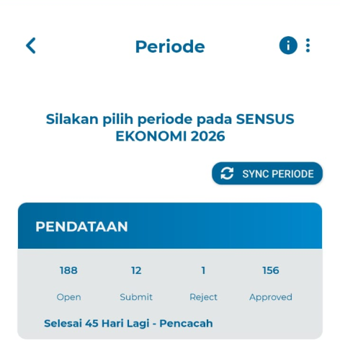

PIHAK KEDUA,  (Simon Lestari Sinulingga) | PIHAK PERTAMA,  (Nurhamidah Gozali SST, M.M.)

Menyetujui,
Pejabat Pembuat Komitmen

(Efraim Dwinta Purba SST, ME)
BERITA ACARA PEMERIKSAAN HASIL PEKERJAAN TERMIN I
PETUGAS LAPANGAN
SENSUS EKONOMI 2026

Nomor: B-026/BAPP-I-SE2026/1211/SS.330/2026

Pada hari ini Kamis, tanggal enam belas, bulan Juli, tahun dua ribu dua puluh enam (16-07-2026), berdasarkan Perjanjian Kerja pada Badan Pusat Statistik Kabupaten Karo Nomor: B-074/SPK-SE2026/1211/SS.330/2026, bertempat di Berastagi, kami yang bertanda tangan di bawah ini:
1. Nama : Nurhamidah Gozali SST, M.M.
NIP : 198309282008012006
Jabatan : Ketua Tim Pelaksana Sensus Ekonomi 2026 BPS
Kabupaten Karo.
dalam hal ini mewakili:
Nama : Efraim Dwinta Purba SST, ME
NIP : 199212302014121001
Jabatan : PPK BPS Kabupaten Karo, selanjutnya disebut sebagai PIHAK PERTAMA.
2. Nama : Samaita Barus
NIK : 1206136507060001
Jabatan : Petugas Lapangan Sensus Ekonomi 2026
bertindak untuk dan atas namanya sendiri, selanjutnya disebut sebagai PIHAK KEDUA.

Dengan ini menyatakan:
- PIHAK KEDUA telah melaksanakan pekerjaan Pendataan Lapangan Sensus Ekonomi 2026 pada Badan Pusat Statistik Kabupaten Karo berdasarkan Perjanjian Kerja Nomor: B-074/SPK-SE2026/1211/SS.330/2026, sesuai dengan target pekerjaan termin I yang ditetapkan sebesar 360 usaha dan keluarga.
- PIHAK KEDUA telah menyelesaikan pekerjaan termin I Pendataan Lapangan Sensus Ekonomi 2026 berdasarkan hasil pemeriksaan dan evaluasi pekerjaan sebagaimana tercantum dalam lampiran.
- Berdasarkan angka 2 tersebut di atas, PIHAK KEDUA menyerahkan hasil pekerjaan Pendataan Lapangan Sensus Ekonomi 2026 kepada PIHAK PERTAMA, dan PIHAK PERTAMA menerima hasil pekerjaan tersebut yang telah sesuai dengan seharusnya;
- Hasil pekerjaan Pendataan Lapangan Sensus Ekonomi 2026 sebagaimana dimaksud dalam angka 3, berupa dokumen hasil Pendataan Lapangan Sensus Ekonomi 2026, sejumlah 180 usaha dan keluarga.
- Hasil pekerjaan pendataan sebagaimana dimaksud pada angka 4 yang memerlukan pemeriksaan lanjutan, akan dilakukan pengecekan, perubahan, dan/atau kunjungan kembali ke lapangan merujuk pada perjanjian yang ditandatangani oleh PARA PIHAK.
Demikian Berita Acara ini dibuat dengan sebenarnya dalam rangkap 2 (dua) dan menjadi sah berlaku setelah ditandatangani oleh KEDUA BELAH PIHAK.

PIHAK KEDUA,  (Samaita Barus) | PIHAK PERTAMA,  (Nurhamidah Gozali SST, M.M.)

Menyetujui,
Pejabat Pembuat Komitmen

(Efraim Dwinta Purba SST, ME)
LAMPIRAN
BERITA ACARA PEMERIKSAAN PEKERJAAN TERMIN I
PETUGAS LAPANGAN SENSUS EKONOMI 2026
PADA BADAN PUSAT STATISTIK KABUPATEN KARO
NOMOR: B-026/BAPP-I-SE2026/1211/SS.330/2026

- DAFTAR URAIAN PEKERJAAN, WAKTU PENYELESAIAN, TARGET PEKERJAAN, REALISASI PEKERJAAN DAN NILAI PERJANJIAN

Uraian Pekerjaan | Waktu Pekerjaan | Target Pekerjaan |  | Realisasi Pekerjaan | Nilai Perjanjian
 |  | Presentase | Volume
(1) | (2) | (3) | (4) | (5) | (6)
Melakukan pendataan lapangan door to door Sensus Ekonomi 2026 termin I | Minimal 1 bulan | 40% | (360) Usaha dan Keluarga | Telah mencapai target pekerjaan sebesar (180) Usaha dan Keluarga | Rp4.713.000,00
Terbilang: Empat juta tujuh ratus tiga belas ribu rupiah |  |  |  |  | Rp4.713.000,00

- BUKTI PENCAPAIAN PEKERJAAN
Screenshoot Aplikasi Fasih

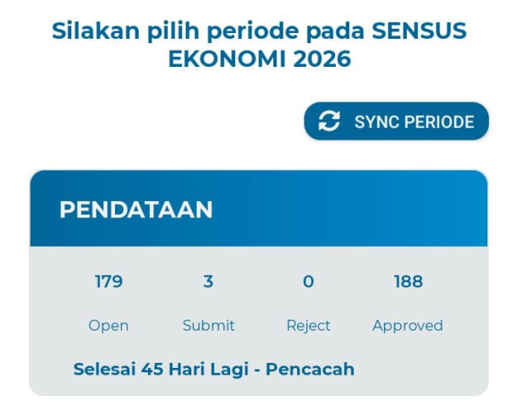

PIHAK KEDUA,  (Samaita Barus) | PIHAK PERTAMA,  (Nurhamidah Gozali SST, M.M.)

Menyetujui,
Pejabat Pembuat Komitmen

(Efraim Dwinta Purba SST, ME)
BERITA ACARA PEMERIKSAAN HASIL PEKERJAAN TERMIN I
PETUGAS LAPANGAN
SENSUS EKONOMI 2026

Nomor: B-191/BAPP-I-SE2026/1211/SS.330/2026

Pada hari ini Kamis, tanggal enam belas, bulan Juli, tahun dua ribu dua puluh enam (16-07-2026), berdasarkan Perjanjian Kerja pada Badan Pusat Statistik Kabupaten Karo Nomor: B-070/SPK-SE2026/1211/SS.330/2026, bertempat di Berastagi, kami yang bertanda tangan di bawah ini:
1. Nama : Nurhamidah Gozali SST, M.M.
NIP : 198309282008012006
Jabatan : Ketua Tim Pelaksana Sensus Ekonomi 2026 BPS
Kabupaten Karo.
dalam hal ini mewakili:
Nama : Efraim Dwinta Purba SST, ME
NIP : 199212302014121001
Jabatan : PPK BPS Kabupaten Karo, selanjutnya disebut sebagai PIHAK PERTAMA.
2. Nama : Dina Br Karo
NIK : 1206135005850003
Jabatan : Petugas Lapangan Sensus Ekonomi 2026
bertindak untuk dan atas namanya sendiri, selanjutnya disebut sebagai PIHAK KEDUA.

Dengan ini menyatakan:
- PIHAK KEDUA telah melaksanakan pekerjaan Pendataan Lapangan Sensus Ekonomi 2026 pada Badan Pusat Statistik Kabupaten Karo berdasarkan Perjanjian Kerja Nomor: B-070/SPK-SE2026/1211/SS.330/2026, sesuai dengan target pekerjaan termin I yang ditetapkan sebesar 348 usaha dan keluarga.
- PIHAK KEDUA telah menyelesaikan pekerjaan termin I Pendataan Lapangan Sensus Ekonomi 2026 berdasarkan hasil pemeriksaan dan evaluasi pekerjaan sebagaimana tercantum dalam lampiran.
- Berdasarkan angka 2 tersebut di atas, PIHAK KEDUA menyerahkan hasil pekerjaan Pendataan Lapangan Sensus Ekonomi 2026 kepada PIHAK PERTAMA, dan PIHAK PERTAMA menerima hasil pekerjaan tersebut yang telah sesuai dengan seharusnya;
- Hasil pekerjaan Pendataan Lapangan Sensus Ekonomi 2026 sebagaimana dimaksud dalam angka 3, berupa dokumen hasil Pendataan Lapangan Sensus Ekonomi 2026, sejumlah 152 usaha dan keluarga.
- Hasil pekerjaan pendataan sebagaimana dimaksud pada angka 4 yang memerlukan pemeriksaan lanjutan, akan dilakukan pengecekan, perubahan, dan/atau kunjungan kembali ke lapangan merujuk pada perjanjian yang ditandatangani oleh PARA PIHAK.
Demikian Berita Acara ini dibuat dengan sebenarnya dalam rangkap 2 (dua) dan menjadi sah berlaku setelah ditandatangani oleh KEDUA BELAH PIHAK.

PIHAK KEDUA,  (Dina Br Karo) | PIHAK PERTAMA,  (Nurhamidah Gozali SST, M.M.)

Menyetujui,
Pejabat Pembuat Komitmen

(Efraim Dwinta Purba SST, ME)
LAMPIRAN
BERITA ACARA PEMERIKSAAN PEKERJAAN TERMIN I
PETUGAS LAPANGAN SENSUS EKONOMI 2026
PADA BADAN PUSAT STATISTIK KABUPATEN KARO
NOMOR: B-191/BAPP-I-SE2026/1211/SS.330/2026

- DAFTAR URAIAN PEKERJAAN, WAKTU PENYELESAIAN, TARGET PEKERJAAN, REALISASI PEKERJAAN DAN NILAI PERJANJIAN

Uraian Pekerjaan | Waktu Pekerjaan | Target Pekerjaan |  | Realisasi Pekerjaan | Nilai Perjanjian
 |  | Presentase | Volume
(1) | (2) | (3) | (4) | (5) | (6)
Melakukan pendataan lapangan door to door Sensus Ekonomi 2026 termin I | Minimal 1 bulan | 40% | (348) Usaha dan Keluarga | Telah mencapai target pekerjaan sebesar (152) Usaha dan Keluarga | Rp4.713.000,00
Terbilang: Empat juta tujuh ratus tiga belas ribu rupiah |  |  |  |  | Rp4.713.000,00

- BUKTI PENCAPAIAN PEKERJAAN
Screenshoot Aplikasi Fasih

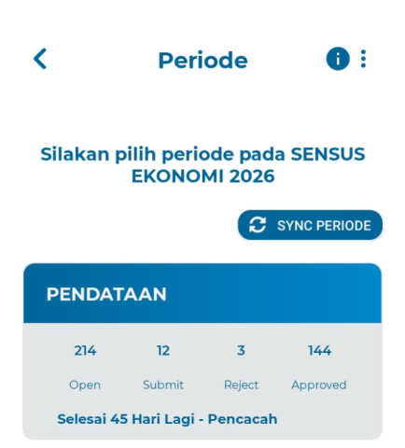

PIHAK KEDUA,  (Dina Br Karo) | PIHAK PERTAMA,  (Nurhamidah Gozali SST, M.M.)

Menyetujui,
Pejabat Pembuat Komitmen

(Efraim Dwinta Purba SST, ME)
BERITA ACARA PEMERIKSAAN HASIL PEKERJAAN TERMIN I
PETUGAS LAPANGAN
SENSUS EKONOMI 2026

Nomor: B-192/BAPP-I-SE2026/1211/SS.330/2026

Pada hari ini Kamis, tanggal enam belas, bulan Juli, tahun dua ribu dua puluh enam (16-07-2026), berdasarkan Perjanjian Kerja pada Badan Pusat Statistik Kabupaten Karo Nomor: B-075/SPK-SE2026/1211/SS.330/2026, bertempat di Berastagi, kami yang bertanda tangan di bawah ini:
1. Nama : Nurhamidah Gozali SST, M.M.
NIP : 198309282008012006
Jabatan : Ketua Tim Pelaksana Sensus Ekonomi 2026 BPS
Kabupaten Karo.
dalam hal ini mewakili:
Nama : Efraim Dwinta Purba SST, ME
NIP : 199212302014121001
Jabatan : PPK BPS Kabupaten Karo, selanjutnya disebut sebagai PIHAK PERTAMA.
2. Nama : Viktor Ketaren
NIK : 1271211808950003
Jabatan : Petugas Lapangan Sensus Ekonomi 2026
bertindak untuk dan atas namanya sendiri, selanjutnya disebut sebagai PIHAK KEDUA.

Dengan ini menyatakan:
- PIHAK KEDUA telah melaksanakan pekerjaan Pendataan Lapangan Sensus Ekonomi 2026 pada Badan Pusat Statistik Kabupaten Karo berdasarkan Perjanjian Kerja Nomor: B-075/SPK-SE2026/1211/SS.330/2026, sesuai dengan target pekerjaan termin I yang ditetapkan sebesar 365 usaha dan keluarga.
- PIHAK KEDUA telah menyelesaikan pekerjaan termin I Pendataan Lapangan Sensus Ekonomi 2026 berdasarkan hasil pemeriksaan dan evaluasi pekerjaan sebagaimana tercantum dalam lampiran.
- Berdasarkan angka 2 tersebut di atas, PIHAK KEDUA menyerahkan hasil pekerjaan Pendataan Lapangan Sensus Ekonomi 2026 kepada PIHAK PERTAMA, dan PIHAK PERTAMA menerima hasil pekerjaan tersebut yang telah sesuai dengan seharusnya;
- Hasil pekerjaan Pendataan Lapangan Sensus Ekonomi 2026 sebagaimana dimaksud dalam angka 3, berupa dokumen hasil Pendataan Lapangan Sensus Ekonomi 2026, sejumlah 156 usaha dan keluarga.
- Hasil pekerjaan pendataan sebagaimana dimaksud pada angka 4 yang memerlukan pemeriksaan lanjutan, akan dilakukan pengecekan, perubahan, dan/atau kunjungan kembali ke lapangan merujuk pada perjanjian yang ditandatangani oleh PARA PIHAK.
Demikian Berita Acara ini dibuat dengan sebenarnya dalam rangkap 2 (dua) dan menjadi sah berlaku setelah ditandatangani oleh KEDUA BELAH PIHAK.

PIHAK KEDUA,  (Viktor Ketaren) | PIHAK PERTAMA,  (Nurhamidah Gozali SST, M.M.)

Menyetujui,
Pejabat Pembuat Komitmen

(Efraim Dwinta Purba SST, ME)
LAMPIRAN
BERITA ACARA PEMERIKSAAN PEKERJAAN TERMIN I
PETUGAS LAPANGAN SENSUS EKONOMI 2026
PADA BADAN PUSAT STATISTIK KABUPATEN KARO
NOMOR: B-192/BAPP-I-SE2026/1211/SS.330/2026

- DAFTAR URAIAN PEKERJAAN, WAKTU PENYELESAIAN, TARGET PEKERJAAN, REALISASI PEKERJAAN DAN NILAI PERJANJIAN

Uraian Pekerjaan | Waktu Pekerjaan | Target Pekerjaan |  | Realisasi Pekerjaan | Nilai Perjanjian
 |  | Presentase | Volume
(1) | (2) | (3) | (4) | (5) | (6)
Melakukan pendataan lapangan door to door Sensus Ekonomi 2026 termin I | Minimal 1 bulan | 40% | (365) Usaha dan Keluarga | Telah mencapai target pekerjaan sebesar (156) Usaha dan Keluarga | Rp4.713.000,00
Terbilang: Empat juta tujuh ratus tiga belas ribu rupiah |  |  |  |  | Rp4.713.000,00

- BUKTI PENCAPAIAN PEKERJAAN
Screenshoot Aplikasi Fasih

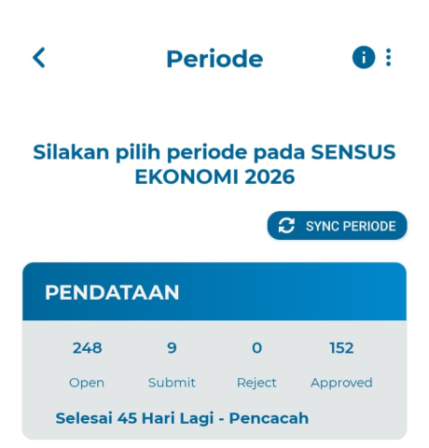

PIHAK KEDUA,  (Viktor Ketaren) | PIHAK PERTAMA,  (Nurhamidah Gozali SST, M.M.)

Menyetujui,
Pejabat Pembuat Komitmen

(Efraim Dwinta Purba SST, ME)
BERITA ACARA PEMERIKSAAN HASIL PEKERJAAN TERMIN I
PETUGAS LAPANGAN
SENSUS EKONOMI 2026

Nomor: B-193/BAPP-I-SE2026/1211/SS.330/2026

Pada hari ini Kamis, tanggal enam belas, bulan Juli, tahun dua ribu dua puluh enam (16-07-2026), berdasarkan Perjanjian Kerja pada Badan Pusat Statistik Kabupaten Karo Nomor: B-073/SPK-SE2026/1211/SS.330/2026, bertempat di Berastagi, kami yang bertanda tangan di bawah ini:
1. Nama : Nurhamidah Gozali SST, M.M.
NIP : 198309282008012006
Jabatan : Ketua Tim Pelaksana Sensus Ekonomi 2026 BPS
Kabupaten Karo.
dalam hal ini mewakili:
Nama : Efraim Dwinta Purba SST, ME
NIP : 199212302014121001
Jabatan : PPK BPS Kabupaten Karo, selanjutnya disebut sebagai PIHAK PERTAMA.
2. Nama : Melani Br Karo
NIK : 1206135305990001
Jabatan : Petugas Lapangan Sensus Ekonomi 2026
bertindak untuk dan atas namanya sendiri, selanjutnya disebut sebagai PIHAK KEDUA.

Dengan ini menyatakan:
- PIHAK KEDUA telah melaksanakan pekerjaan Pendataan Lapangan Sensus Ekonomi 2026 pada Badan Pusat Statistik Kabupaten Karo berdasarkan Perjanjian Kerja Nomor: B-073/SPK-SE2026/1211/SS.330/2026, sesuai dengan target pekerjaan termin I yang ditetapkan sebesar 507 usaha dan keluarga.
- PIHAK KEDUA telah menyelesaikan pekerjaan termin I Pendataan Lapangan Sensus Ekonomi 2026 berdasarkan hasil pemeriksaan dan evaluasi pekerjaan sebagaimana tercantum dalam lampiran.
- Berdasarkan angka 2 tersebut di atas, PIHAK KEDUA menyerahkan hasil pekerjaan Pendataan Lapangan Sensus Ekonomi 2026 kepada PIHAK PERTAMA, dan PIHAK PERTAMA menerima hasil pekerjaan tersebut yang telah sesuai dengan seharusnya;
- Hasil pekerjaan Pendataan Lapangan Sensus Ekonomi 2026 sebagaimana dimaksud dalam angka 3, berupa dokumen hasil Pendataan Lapangan Sensus Ekonomi 2026, sejumlah 211 usaha dan keluarga.
- Hasil pekerjaan pendataan sebagaimana dimaksud pada angka 4 yang memerlukan pemeriksaan lanjutan, akan dilakukan pengecekan, perubahan, dan/atau kunjungan kembali ke lapangan merujuk pada perjanjian yang ditandatangani oleh PARA PIHAK.
Demikian Berita Acara ini dibuat dengan sebenarnya dalam rangkap 2 (dua) dan menjadi sah berlaku setelah ditandatangani oleh KEDUA BELAH PIHAK.

PIHAK KEDUA,  (Melani Br Karo) | PIHAK PERTAMA,  (Nurhamidah Gozali SST, M.M.)

Menyetujui,
Pejabat Pembuat Komitmen

(Efraim Dwinta Purba SST, ME)
LAMPIRAN
BERITA ACARA PEMERIKSAAN PEKERJAAN TERMIN I
PETUGAS LAPANGAN SENSUS EKONOMI 2026
PADA BADAN PUSAT STATISTIK KABUPATEN KARO
NOMOR: B-193/BAPP-I-SE2026/1211/SS.330/2026

- DAFTAR URAIAN PEKERJAAN, WAKTU PENYELESAIAN, TARGET PEKERJAAN, REALISASI PEKERJAAN DAN NILAI PERJANJIAN

Uraian Pekerjaan | Waktu Pekerjaan | Target Pekerjaan |  | Realisasi Pekerjaan | Nilai Perjanjian
 |  | Presentase | Volume
(1) | (2) | (3) | (4) | (5) | (6)
Melakukan pendataan lapangan door to door Sensus Ekonomi 2026 termin I | Minimal 1 bulan | 40% | (507) Usaha dan Keluarga | Telah mencapai target pekerjaan sebesar (211) Usaha dan Keluarga | Rp4.713.000,00
Terbilang: Empat juta tujuh ratus tiga belas ribu rupiah |  |  |  |  | Rp4.713.000,00

- BUKTI PENCAPAIAN PEKERJAAN
Screenshoot Aplikasi Fasih

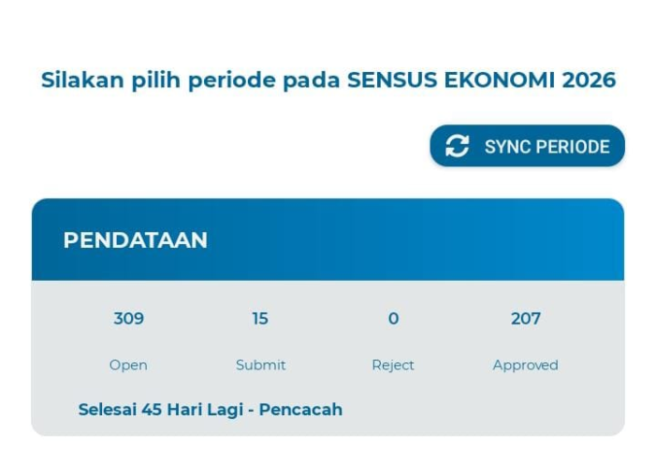

PIHAK KEDUA,  (Melani Br Karo) | PIHAK PERTAMA,  (Nurhamidah Gozali SST, M.M.)

Menyetujui,
Pejabat Pembuat Komitmen

(Efraim Dwinta Purba SST, ME)

